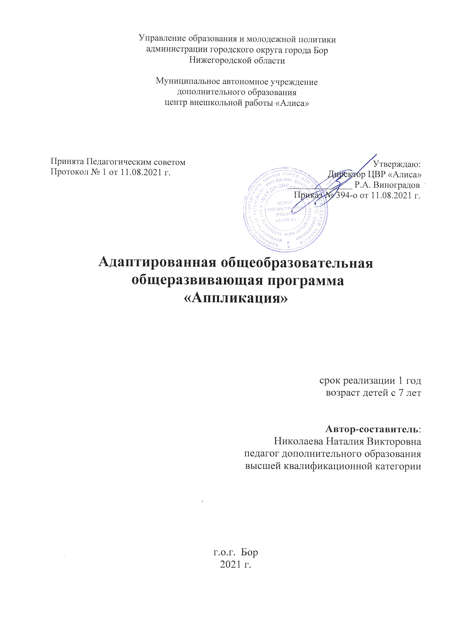

Содержание

1.Пояснительная записка 3
2. Учебный план 8
3.Календарный учебный график 9
4. Рабочая программа «Аппликация» 10
5.Содержание программы «Аппликация» 15
6.Методическое обеспечение рабочей программы 19
7. Оценочные материалы 20
8.Список литературы 23

1.Пояснительная записка.

Программа «Аппликация»- является адаптированной общеобразовательной общеразвивающей программой для детей с ОВЗ.
Программа имеет художественную направленность.
Программа «Аппликация» предполагает знакомство с одним из самых распространенных и привычных видов работ, это одно из самых любимых занятий детей с ОВЗ. Ребятам нравится что-то вырезать из бумаги или ткани, клеить, раскрашивать и в итоге получать творение, сделанное своими руками.
Применение данной программы в работе с детьми с ОВЗ способствует развитию мелкой моторики рук. Продукты художественного творчества целостно раскрывают личность ребёнка и его отношение к окружающему, соответствуют возрастным и индивидуальным особенностям чувств, ума, воли, физических возможностей, нравственных представлений ребёнка.
Актуальность программы заключается в том, что систематические творческие занятия создают условия для развития мелкой моторики рук, что особенно важно для детей с ОВЗ.
Уровень развития ручной умелости тесно взаимосвязан с речью и способствует её развитию. В процессе деятельности происходит взаимодействие всех анализаторных систем ребёнка: зрительного, слухового и пространственного восприятия, осуществляется их формирование. В занятиях полезных для развития мелких и точных движений рук от задействованных мышц (сгибательных и разгибательных) импульсы поступают в мозг. Это позволяет непосредственно стимулировать центральную нервную систему и способствовать её развитию. Таким образом, формируя и совершенствуя мелкую моторику рук, мы усложняем строение мозга, что в свою очередь способствует развитию речи, психических процессов, интеллекта ребёнка.
Реализация программы позволит создать условия для формирования эстетически развитой творческой личности, опираясь на интегрированный подход; содействовать развитию познавательной деятельности, инициативы, выдумки и творчества детей, способствовать развитию мелкой моторики рук, что в свою очередь повлияет на развитие детей.
Новизна адаптированной образовательной программы «Аппликация» состоит в возможности совмещения процесса обучения с практикой изготовления изделий из разнообразных художественных материалов.
Художественное творчество – показатель общего психологического и педагогического развития ребёнка. Педагогически важно понимание художественного творчества как отражения ребёнком окружающего мира и социальной действительности, которое сочетается с самовыражением, т.е. таким характером деятельности, когда ребёнок стремится, а педагог создаёт предпосылки для выражения ребёнком собственного представления о мире, о самом себе и о своём месте в мире. А самое главное – дети никогда не останутся равнодушными ко всему прекрасному.
Образовательная программа «Аппликация» объединения декоративно – прикладного творчества является модифицированной.
Педагогическая целесообразность обусловлена необходимостью раскрытия у дошкольников творческих навыков, воображения, приобщением к окружающему миру и искусству, расширением кругозора, созданием условий, в которых дети могут проявить свои как индивидуальные способности, так и способности при участии в коллективной работе. Настоящая программа призвана научить детей не только репродуктивным путём приобретать новые навыки в лепке и аппликации, осваивать новые технологии и материалы и применять их в своём творчестве, но и побудить интерес к творческой деятельности, который в дальнейшем поможет ребёнку перейти на новый уровень умственного развития и облегчит подготовку к школе.
Целесообразность программы:
Лицам с нарушением интеллекта необходимо обучаться и закреплять полученные навыки на протяжении всей жизни, это является их специфической особенностью. Овладение новыми навыками помогает им стать более независимыми. В любом возрасте человек даже с самой тяжелой формой интеллектуальной недостаточности может стать более активным и умелым, если с ним занимаются, если его обучают, если с ним общаются. Обучение новому дает возможность постепенно включаться в жизнь общества и посильно участвовать в различных мероприятиях и событиях.
Характеризуя актуальность программы, мы видим, что особое значение приобретает проблема творчества; способностей детей с ОВЗ, развитие которых выступает своеобразной гарантией социализации личности ребенка в обществе. Ребенок с творческими способностями – активный, пытливый. Он способен видеть необычное, прекрасное там, где другие это не видят; он способен принимать свои, ни от кого независящие, самостоятельные решения, у него свой взгляд на красоту, и он способен создать нечто новое, оригинальное. Здесь требуются особые качества ума, такие как наблюдательность, умение сопоставлять и анализировать, комбинировать и моделировать, находить связи и закономерности и т.п. – все то, что в совокупности и составляет творческие способности. Творческое начало рождает в ребенке живую фантазию, живое воображение. Творчество по природе своей основано на желании сделать что-то, что до тебя еще никем не было сделано, или, хотя то, что до тебя существовало, сделать по-новому, по-своему, лучше. Иначе говоря, творческое начало в человеке – это всегда стремление вперед, к лучшему, к прогрессу, к совершенству и, конечно, прекрасному в самом высоком и широком смысле этого понятия.
Этот вид творчества не только увлекателен, но и познавателен. Дает возможность проявить свою индивидуальность, воплотить замыслы, ощутить радость творчества. Она позволяет нам украсит дом в будни и праздники, сделать подарки близким и друзьям.
Для создания творческой работы необходимо приложить усилия, осуществить трудовые действия, овладеть умениями лепить, вырезать, рисовать предмет той или иной формы и строения, а также овладеть навыками обращения с ножницами, с карандашом и кистью, с пластилином и тестом. Правильное владение этими материалами и инструментами требует известной затраты физических сил, трудовых навыков, что так необходимо для детей с ОВЗ. Усвоение умений и навыков связано с развитием таких волевых качеств личности, как внимание, упорство, выдержка. У детей воспитывается умение трудиться, добиваться получения желаемого результата.
Реализация программы аппликация основана на приобщение детей с ОВЗ к миру прекрасного, развитие активного интереса к искусству. Возрастные и психологические особенности детей школьного возраста позволяют ставить перед ними посильно выполняемые творческие задачи - аппликации предметы разнообразных форм, величины, пропорции. Занятия носят коллективные формы работы. К концу года дети познакомятся с различными материалами и их свойствами; освоят навыки работы с клеем и ножницами; научатся некоторым приемам преобразования материалов; разовьют мелкую моторику рук.
В результате реализации программы удалось положительно повлиять на развитие эстетического восприятия мира, природы, художественного творчества детей, познавательных и коммуникативных способностей. Ребята с отклонениями стали более усидчивыми, стали стремиться довести начатое дело до конца, активизировалась речевая активность.
Основными формами занятий в образовательном процессе являются:
­ занятия – исследования;
­ комбинированные занятия;
­ практические занятия;
­ экскурсии;
­ выставки;
­ коллективно-творческие занятия.
Цель программы:
Формирование творческих способностей учащихся с ОВЗ посредством расширения общекультурного кругозора и создания условий для творческой самореализации личности ребенка.
Задачи:
Формирование трудовых умений и навыков детей с ОВЗ.
Развивать конструкторское мышление, мелкую моторику и тактильные ощущения.
Воспитывать нравственные качества детей (взаимопомощь, добросовестность, ответственность и гордость за свой труд, уважение к труду других).
Воспитывать аккуратность, культуру поведения.
Обучающие.
Ознакомление с особенностями декоративно – прикладных техник: аппликация из бумаги, ткани и других материалов.
Коррекционно – развивающие.
Развитие на доступном уровне творческих умений и навыков в работе с бумагой и тканью. Создание условий для реализации приобретенных знаний, умений и навыков через творческие работы.
Воспитательные.
Воспитывать личностные качества: самостоятельность, внимание, активность, аккуратность в работе с бумагой, тканью/ ножницами и клеем.
Умению доводить начатое дело до конца.
Программа объединения разработана для детей в возрасте 7-12 лет.
Программа рассчитана на 1 год обучения (72 часов).
Занятия проводятся 1 раза в неделю по 2 часа.
Формы подведения итогов реализации программы:
Результаты представляются в форме коллективных выставок и презентаций творческих работ, открытых занятий, участия в конкурсах, выставках, ярмарках.
Прогнозируемые результаты
Дети должны знать:
Правила безопасности труда и личной гигиены. Правила организации рабочего места.
Правила нанесения клея и наклеивание мелких деталей.
Правила бережного использования бумаги.
Различные способы и приемы бумажной пластики и оригами. Виды аппликации: предметная, декоративная, сюжетно-тематическая, силуэтная, геометрическая, резаная, рваная, мозаика, плоская и объемная, аппликация из различных бросовых материалов.
Особенности и различные виды бумаги: калька, картон, бумага для принтера, цветная бумага, жатая бумага, салфетки, различные виды тканей. Иметь начальное представление о дизайне, декоративно – прикладном искусстве.
Дети должны уметь:
Соблюдать правила безопасности труда.
Экономно размечать материал.
Правильно организовывать рабочее место и поддерживать порядок во время работы.
Резать бумагу, ткань ножницами. Выполнять различные манипуляции с бумагой, тканью: складывать, сворачивать, скручивать, свертывать, мять, рвать на нужные кусочки. Создавать плоскостные и объемные аппликации. Использовать навыки декоративного конструирования, придумывать свой узор. Располагать элементы аппликации, используя всю площадь листа.
Соединять и наклеивать детали с помощью клея.
Подбирать нужный материал, материал нужного цвета.
Строить отношения на основе сотрудничества.
Организационно-методические условия реализации программы «Аппликация»
1. Занятия проходят в специально оборудованном помещении.
2. Подбор материала для творческой деятельности детей.
3. Систематизация литературно – художественного материала: стихи,
загадки, пословицы, поговорки – с целью активизации деятельности
детей, расширения представлений об окружающем, русских традициях.
4. Изготовление картотеки пальчиковых игр для подготовки руки к работе,
расслабления, укрепления мелких мышц рук.
5. Подбор комплекса упражнений для глаз.
6. Подбор репродукций, открыток.
7. Составление фонотеки – подбор классических произведений, детского
репертуара для музыкального фона, сопровождающего творческую
деятельность детей.

Материально- техническая база:
Наличие помещения, соответствующего всем нормам санитарной гигиены.
- Раздаточный материал: клей, скотч, карандаши, шаблоны, цветная бумагафломастеры, лекало.
- Наличие ниток, прикладных материалов.
- Бумага для изготовления выкроек.
- Методическая литература, журналы, образцы.

2. Учебный план на 1 год дополнительной общеобразовательной
общеразвивающей программы
«Аппликация» для детей с ОВЗ

срок реализации программы 1 год
№ | Модуль | Часы | Промежуточная аттестация
 | Модуль 1 полугодия | 35 | 1
 | Модуль 2 полугодия | 35 | 1
3. | Итого: | 70 | 2
4. | Всего: |  | 72

3. КАЛЕНДАРНЫЙ УЧЕБНЫЙ ГРАФИК

адаптированной общеобразовательной общеразвивающей программы
«Аппликация»

Год обуч ения | сентябрь | октябрь | ноябрь | декабрь | январь | февраль | март | апрель | май | июнь | июль | август | Вс его уч. не де ль/ ча  со в | Всего часов по програ мме

 | 01-05 | 06-12 | 13-19 | 20-26 | 27-03 | 04-10 | 11-17 | 18-24 | 25-31 | 01-07 | 08-14 | 15-21 | 22-28 | 29-05 | 06-12 | 13-19 | 20-26 | 27-02 | 03-09 | 10-16 | 17-23 | 24-30 | 31-06 | 07-13 | 14-20 | 21-27 | 28-06 | 07-13 | 14-20 | 21-27 | 28-03 | 04-10 | 11-17 | 18-24 | 25-01 | 02-08 | 09-15 | 16-22 | 23-29 | 30-05 | 06-12 | 13-19 | 20-26 | 27-03 | 04-10 | 11-17 | 18-24 | 25-31 | 01-07 | 08-14 | 15-21 | 22-30 |  | Тео | Пра
 | 1 | 2 | 3 | 4 | 5 | 6 | 7 | 8 | 9 | 10 | 11 | 12 | 13 | 14 | 15 | 16 | 17 | 18 | 19 | 20 | 21 | 22 | 23 | 24 | 25 | 26 | 27 | 28 | 29 | 30 | 31 | 32 | 33 | 34 | 35 | 36 | 37 | 38 | 39 | 40 | 41 | 42 | 43 | 44 | 45 | 46 | 47 | 48 | 49 | 50 | 51 | 52
2часа | 2 | 2 | 2 | 2 | 2 | 2 | 2 | 2 | 2 | 2 | 2 | 2 | 2 | 2 | 2 | 2 | А  2 | 1 | к | 2 | 2 | 2 | 2 | 2 | 2 | 2 | 2 | 2 | 2 | 2 | 2 | 2 | 2 | 2 | 2 | 2 | 2 | 2 | А | К | К | К | К | К | К | К | К | К | К | К | К | К | 37\75 | 22 | 54
 |  |  |  |  |  |  |  |  |  |  |  |  |  |  |  |  |  | 1
 |  |  |  |  |  |  | Промежуточная аттестация
 |  |  |  |  |  |  | Учебные часы
 |  |  |  |  |  |  | Каникулы

4.Рабочая программа. (72 часа)

Задачи на 1 год обучения:
- Научить ребенка с ОВЗ составлять аппликации из разных материалов
- Четко обводить лекало карандашом
- Научить аккуратно вырезать крупные детали из бумаги. Пользоваться клеем, соблюдая контуры детали.
Раздел | Тема занятий | теория (кол-во часов) | практик. (кол-во часов) | Всего часов
1.Вводное занятие | Техника безопасности | 1 |  | 1
2.Основные сведения о материалах | 2.1 определение лицевой и изнаночной стороны материалов (бумаги)  2.2 различные виды тканей (картона) | 0,5 | 0,5 | 1
3.Изготовление аппликации «Павлин» | 3.1 изготовление шаблона  3.2 переведение выкроек с бумаги на ткань  3.3 вырезание крупных и мелких деталей  3.4 приклеивание деталей на основу  3.5 завершающая отделка | 1 | 1 | 2
4.Изготовление аппликации «Бабочка» | 4.1 изготовление шаблона  4.2 переведение выкроек с бумаги на ткань  4.3 вырезание крупных и мелких деталей  4.4 приклеивание деталей на основу  4.5 завершающая отделка | 1 | 1 | 2
5.Изготовление аппликации «Летучая мышь» | 5.1 изготовление шаблона  5.2 переведение выкроек с бумаги на ткань  5.3 вырезание крупных и мелких деталей  5.4 формирование аппликации  5.5 завершающая отделка | 1 | 1 | 2
6.Изготовление аппликации «Божья коровка» | 6.1 изготовление шаблона  6.2 переведение выкроек с бумаги на ткань  6.3 вырезание крупных и мелких деталей  6.4 формирование аппликации  6.5 завершающая отделка | 1 | 1 | 2
7.Изготовление аппликации «Цветы в вазе» | 7.1 изготовление шаблона  7.2 переведение выкроек с бумаги на ткань  7.3 вырезание крупных и мелких деталей  7.4 формирование аппликации  7.5 завершающая отделка | 1 | 1 | 2
8.Изготовление аппликации «Грибная поляна» | 8.1 изготовление шаблона  8.2 переведение выкроек с бумаги на ткань  8.3 вырезание крупных и мелких деталей  8.4 формирование аппликации  7.5 завершающая отделка | 1 | 1 | 2
9.Изготовление аппликации «Открытка для мамы» | 9.1 изготовление шаблона  9.2 переведение выкроек с бумаги на ткань  9.3 вырезание крупных и мелких деталей  9.4 формирование аппликации  9.5 завершающая отделка | 1 | 1 | 2
10.Изготовление аппликации «Паровозик» | 10.1 изготовление деталей «вагончика»  10.2 выполнение аппликации  10.3 отделка картины | 1 | 1 | 2
11.Изготовление аппликации «Елочка» | 11.1 изготовление шаблона  11.2 переведение шаблона на ткани  11.3 вырезание деталей  11.4 формирование аппликации | 1 | 1 | 2
12.Изготовление аппликации «Зимний пейзаж» | 12.1 изготовление шаблона  12.2 переведение шаблона на ткани  12.3 вырезание деталей  12.4 формирование аппликации | 1 | 1 | 2
13.Изготовление аппликации «Лесной пейзаж» | 13.1 изготовление шаблона  13.2 переведение шаблона на ткани  13.3 вырезание деталей  13.4 формирование аппликации | 1 | 1 | 2
14.Изготовление аппликации «Домик в лесу» | 14.1 изготовление шаблона  14.2 переведение шаблона на ткани  14.3 вырезание деталей  14.4 формирование аппликации | 1 | 1 | 2
15.Изготовление аппликации «Морской мир» | 15.1 изготовление шаблона  15.2 переведение шаблона на ткань  15.3 вырезание деталей  15.4 формирование аппликации | 1 | 2 | 3
Промежуточная аттестация |  |  |  | 1
16.Изготовление аппликации «Собачка» | 16.1 изготовление шаблона  16.2 переведение шаблона на ткань  16.3 вырезание деталей  16.4 формирование аппликации | 1 | 1 | 2
17.Изготовление аппликации  «Петушок» | 17.1 изготовление шаблона  17.2 переведение шаблона на ткань  17.3 вырезание деталей  17.4 формирование аппликации | 1 | 1 | 2
18.Изготовление аппликации  «Стрекоза» | 18.1 изготовление шаблона  18.2 переведение шаблона на ткань  18.3 вырезание деталей  18.4 формирование аппликации | 1 | 1 | 2
19.Изготовление аппликации  «Пенек в лесу» | 19.1 изготовление шаблона  19.2 переведение шаблона на ткань  19.3 вырезание деталей  19.4 формирование аппликации | 1 | 1 | 2
20.Изготовление аппликации «Березовый лес» | 20.1 изготовление шаблона  20.2 переведение шаблона на ткань  20.3 вырезание деталей  20.4 формирование аппликации | 1 | 1 | 2
21.Изготовление аппликации «Колодец» | 21.1 изготовление шаблона  21.2 переведение шаблона на ткань  21.3 вырезание деталей  21.4 формирование аппликации | 1 | 1 | 2
22.Изготовление аппликации «Избушка» | 22.1 изготовление шаблона  22.2 переведение шаблона на ткань  22.3 вырезание деталей  22.4 формирование аппликации | 1 | 1 | 2
23.Изготовление аппликации «Ваза с цветами» | 23.1 изготовление шаблона  23.2 переведение шаблона на ткань  23.3 вырезание деталей  23.4 формирование аппликации | 1 | 1 | 2
24.Изготовление аппликации «Ваза с фруктами» | 24.1 изготовление шаблона  24.2 переведение шаблона на ткань  24.3 вырезание деталей  24.4 формирование аппликации | 1 | 1 | 2
25.Изготовление аппликации «Кошки мышки | 25.1 изготовление шаблона  25.2 переведение шаблона на ткань  25.3 вырезание деталей  25.4 формирование аппликации | 1 | 1 | 2
26.Изготовление аппликации «Город» | 26.1 изготовление шаблона  26.2 переведение шаблона на ткань  26.3 вырезание деталей  26.4 формирование аппликации | 1 | 1 | 2
27.Изготовление аппликации  «Парк» | 27.1 изготовление шаблона  27.2 переведение шаблона на ткань  27.3 вырезание деталей  27.4 формирование аппликации | 1 | 1 | 2
28.Изготовление аппликации «Карусель» | 28.1 изготовление шаблона  28.2 переведение шаблона на ткань  28.3 вырезание деталей  28.4 формирование аппликации | 1 | 1 | 2
29.Изготовление аппликации «Весна» | 29.1 изготовление шаблона  29.2 переведение шаблона на ткань  29.3 вырезание деталей  29.4 формирование аппликации | 1 | 1 | 2
30.Изготовление аппликации «Подснежники» | 30.1 изготовление шаблона  30.2 переведение шаблона на ткань  30.3 вырезание деталей  30.4 формирование аппликации | 1 | 1 | 2
31.Изготовление аппликации  «Одуванчик» | 31.1 изготовление шаблона  31.2 переведение шаблона на ткань  31.3 вырезание деталей  31.4 формирование аппликации | 1 | 1 | 2
32.Изготовление аппликации  «Букет ромашек» | 32.1 изготовление шаблона  32.2 переведение шаблона на ткань  32.3 вырезание деталей  32.4 формирование аппликации | 1 | 1 | 2
33.Изготовление аппликации «Лошадка» | 33.1 изготовление шаблона  33.2 переведение шаблона на ткань  33.3 вырезание деталей  33.4 формирование аппликации | 1 | 1 | 2
34.Изготовление аппликации «Корзиночка с цветочками» | 34.1 изготовление шаблона  34.2 переведение шаблона на ткань  34.3 вырезание деталей  34.4 формирование аппликации | 1 | 1 | 2
35.Изготовление аппликации «Зайчики» | 35.1 изготовление шаблона  35.2 переведение шаблона на ткань  35.3 вырезание деталей  35.4 формирование аппликации | 1 | 2 | 3
Итоговая аттестация |  |  |  | 1
ИТОГО: |  | 35 | 37 | 72

Ожидаемые результаты:
- Ребенок сам может подбирать материал по цветам к аппликации
- Располагает вырезанные детали на бумаге в виде картины
- Формирует пейзаж аппликации.

5. Содержание программы на 1 год
1.Вводное занятие. Техника безопасности.
Теория:Знакомство детей с традициями студии, с достижениями коллектива.
Практика: Знакомства с правилами поведения в коллективе и в центре. Проводится инструктаж по технике безопасности.
2.Основные сведения о материалах:
Теория: детей знакомим с видами материалов, из которых выполняется аппликация.
Практика: Дети трогают на ощупь разного рода материалы. Учимся пользоваться клеем и ножницами.
3.Изготовление аппликации «Павлин»:
Теория: Рассматриваем фото павлина. Обсуждаем цвета и размеры деталей
Практика: Переносим лекало на материал, обводим лекало, вырезаем и формируем аппликацию на бумаге, приклеиваем.
4.Изготовление аппликации «Бабочка»:
Теория: Обсуждается формы и цветовые сочетания деталей, расположение деталей картины на основе.
Практика: Переносим лекало на материал, вырезаем мелкие и крупные детали, вырезаем дополнительные детали для формирования картины. Формируем картину.
5.Изготовление аппликации «Летучая мышь»:
Теория: Рассматриваем и обсуждаем картину с видом летучей мыши, а так же обсуждаем, что это за животное.
Практика: Подбираем цвет и материал, переводим лекало на материал, вырезаем части аппликации. Формируем аппликацию и добавляем картину дополнительными деталями.
6.Изготовление аппликации «Божья коровка»:
Теория: Читаем истории про божью коровку. Обсуждаем цвет и детали.
Практика: Обводим наше лекало на ткани. Вырезаем детали божьей коровки, а так же дополнительные детали картины. Формируем картину в полном объёме. Добавляем мелкие детали.
7.Изготовление аппликации «Цветы в вазе»:
Теория: Цветы могут быть различной формы, фактуры и цвета. Ребёнок сам выбирает лекало лепестков, в зависимости от вида цветка. Предлагается просмотр картинок цветов.
Практика: выбранное лекало лепестков переносятся на подобранный материал. Обводиться и вырезается. Затем формируем сам цветок. Помещаем цветы в вазу. Формируем картину, дополняем картину мелкими деталями.
8.Изготовление аппликации «Грибная поляна»:
Теория: Картина «Грибная поляна» состоит из сложных деталей, подбирается расположение деталей, и сама картина. Знакомимся с видами грибов.
Практика: переводим выбранные лекала на материал. Вырезаем детали и формируем картину, добавляя другими сопутствующими деталями. Формируем картины.
9.Изготовление аппликации «Открытка для мамы»:
Теория: мама это самого главное в жизни человека. Мы читаем стихи и обсуждаем, что можно сделать для мамы.
Обсуждается открытка, которая должна понравиться маме. Подбирается картинка и цветовое решение.
Практика: Переводим выбранные детали на материал, вырезаем детали, формируем открытку. Добавляет разными аксессуарами.
10.Изготовление аппликации «Паровозик»:
Теория: Аппликация «Паровоз» состоит из разных геометрических фигур. Обсуждаем с детьми какие есть виды фигур и как они называются.
Практика: Переносим разные детали на материал, вырезаем наши фигуры и формируем паровозик. Затем дополняем нашу картину мелкими деталями. Формируем картину.
11.Изготовление аппликации «Елочка»:
Теория: Елочка это ассоциация с празднованием нового года. Обсуждаем ка можно украсить нашу елочку. Выбираем форму елочки.
Практика: Переводим лекало елочки на материал, обводим и вырезаем. Формируем картину. Украшаем нашу елочку мелкими яркими деталями.
12.Изготовление аппликации «Зимний пейзаж»:
Теория: Подбираем зимнюю картину, рассматривая картины зимушки зимы. Подбираем материалы и детали картины.
Практика: Переносим лекало на материал, вырезаем и формируем картину зимней сказки.
13.Изготовление аппликации «Лесной пейзаж»:
Теория: Картина «Грибная поляна» состоит из многих элементов. И не только из грибов, обсуждаем элементы картины. Разнообразные детали.
Практика: Переносим детали на материал. Вырезаем элементы картины. Формируем саму картину, добавляем мелкими деталями.
14.Изготовление аппликации «Домик в лесу»:
Теория: домик в лесу сложная картина, состоящая из разных материалов. Читаем сказку «Маша и медведь» и обсуждаем будущую картину. Подбираем нужные лекала.
Практика: Переносим лекала на материал, вырезаем детали домика, леса, ягод и грибов. Формируем картину и добавляем ее мелкими деталями.
15.Изготовление аппликации «Морской пейзаж»:
Теория: Знакомимся с картинками морской темы. Кто живет в воде, какие виды рыб мы знаем.
Практика: Переносим детали рыбок и волн на материал. Обводим и вырезаем. Формируем картину и добавляем интересными деталями морской темы.
Промежуточная аттестация
16.Изготовление аппликации «Собачка»
Теория: Знакомимся с картинками собак. Какие бывают породы собак.
Практика: Переносим детали собаки на материал. Обводим и вырезаем. Формируем картину и добавляем интересными деталями собачки.
17.Изготовление аппликации «Петушок»
Теория: Читаем сказку «Золотой петушок» разбирает детали картинки
Практика: Переносим детали петушка на бумагу, обводим и вырезаем. Формируем картинку петушка.
18.Изготовление аппликации «Стрекоза»
Теория: Предлагаю просмотреть детям картинки с видами стрекоз.
Практика: Подбираем цвет бумаги для крыльев, переносим на бумагу детали, обводим и вырезаем. Формируем картину, добавляя детали.
19.Изготовление аппликации «Пенек в лесу»
Теория: Эта картинка из сказки «Маша и медведь». «Сяду на пенек, съем пирожок» - говорил медведь.
Практика: обводим лекало пенька на бумаге, вырезаем и формируем картину, добавляя мелкими деталями (ветки, листья).
20.Изготовление аппликации «Березовый лес»
Теория: Березовый лес это сложная картинка – объемная аппликация, состоит из трубочек с черными полосками и листиками.
Практика: Скрученные трубочки крепятся на фон картины и дальше формируем картину леса, добавляя листочки, травку.
21.Изготовление аппликации «Колодец»
Теория: Объясняю детям ка выглядел колодец в давние времена. Какой формы и какой механизм работы.
Практика: переносим лекало на бумагу, обводим и вырезаем. Формируем картину, добавляя деталями.
22.Изготовление аппликации «Избушка»
Теория: разбираем с детьми, где встречается это слово и что означает слово избушка и кто там живет. В каких сказках слышали.
Практика: переносим лекало на бумагу, обводим и вырезаем. Формируем картину, добавляя деталями.
23.Изготовление аппликации «Ваза с цветами»
Теория: В каких случаях нам дарят цветы? Какими могут быть вазы? Какие могут быть цветы? Обсуждаем с детьми.
Практика: По лекало обводим детали вазы и цветы на материал. Вырезаем. Формируем картину.
24.Изготовление аппликации «Ваза с фруктами»
Теория: Какие мы знаем виды фруктов, в чем польза?
Практика: По лекало обводим детали вазы и цветы на материал. Вырезаем. Формируем картину.
25.Изготовление аппликации «Кошки мышки»
Теория: В основу этой аппликации взяли игру кошки мышки.
Практика: по лекало на бумаге обводим детали кошки и мышки. Формируем картинку, добавляя элементы картины.
26.Изготовление аппликации «Город»
Теория: Что такое город и из чего он состоит. Какие бывают дома
Практика: переносим лекало на бумагу, вырезаем детали домов, окон, крыш. Формируем картину города. Добавляем детали картины.
27.Изготовление аппликации «Парк»
Теория: Из чего состоит парк. Какие там могут быть деревья и карусели.
Практика: лекало деревьев переносим на бумагу, вырезаем, формируем картину парка.
28.Изготовление аппликации «Карусель»
Теория: Изучаем геометрические фигуры (круг, квадрат, цилиндр)
Практика: Переносим на материал лекало, обводим, вырезаем. Формируем картину
29.Изготовление аппликации «Весна»
Теория: Аппликация «Весна» представляет собой полет фантазии ребенка, с чем у него ассоциируется весна.
Практика: Переносим на материал лекало, обводим, вырезаем. Формируем картину
30.Изготовление аппликации «Подснежники»
Теория: Изучаем цветок Подснежник, первый цветок весны, как он выглядит, из каких деталей состоит.
Практика: Подбираем цвет материала. Переносим на материал лекало, обводим, вырезаем. Формируем картину
31.Изготовление аппликации «Одуванчик»
Теория: Изучаем цветок Одуванчик, первый цветок весны, как он выглядит, из каких деталей состоит.
Практика: Подбираем цвет материала. Переносим на материал лекало, обводим, вырезаем. Формируем картину
32.Изготовление аппликации «Букет ромашек»
Теория: Усложняем работу. Делаем букет из нескольких ромашек.
Практика: Подбираем цвет материала. Переносим на материал лекало, обводим, вырезаем. Формируем картину.
33.Изготовление аппликации «Лошадка»
Теория: Говорим о животных. «Я люблю свою лошадку!»
Практика: По лекало лошадки обводим на материал. Вырезаем. Формируем картину.
34.Изготовление аппликации «Корзиночка с цветочками»
Теория: Разбираем материал: какие бывают корзиночки, готовим цветочки.
Практика: Работаем с ножничками внимательно. Расчерчиваем полоски для вырезания. Обводим цветочки. Склеиваем корзиночку и крепим цветы.
35.Изготовление аппликации «Зайчики»
Теория: Аппликация «Зайчик». Какого цвета они бывают, где обитают. Что едят.
Практика: По лекало обводим фигуру зайчика, вырезаем, наклеиваем. Формируем картину, добавляя детали (травку, тучки, солнышко, морковку).
Итоговая аттестация

6.Методическое обеспечение изучаемого курса
«Аппликация»

№ | Тема | Форма занятия | Приемы и методы организации воспитательного процесса | Методические и диагностические материалы | Техническое оснащение программы | Формы подведения итогов
 | Вводное занятие | Коллективная | Словесный (беседа), инструктаж | Подбор картинок с изображением аппликаций из ткани
 | Основные сведения о материалах | Коллективная | Словесный (беседа), передача и восприятие учебной информации, практический метод | Коллекция видов тканей, инструкционная карта | Куски ткани, ножницы | Текущий контроль
 | Ручные и клеевые швы | Групповая | Метод объяснения, наглядный метод, практические занятия | Коллекция ручных швов, наглядные пособия | Столы для раскройки, ножницы, нитки, иглы, столярный нож, клеевой пистолет | Текущий контроль
 | Методы склеивания | Групповая | Метод объяснения, наглядный метод, практическое занятие | Виды клея, техника склеивания | Столы для раскроя, ножницы, бумага, клей, клеевой писталет | Контрольное занятие
 | Технология изготовления аппликации из ткани | Групповая | Метод объяснения, наглядный метод, практические занятия | Инструкционная карта | Кусочки ткани, карандаш, клеевой пистолет, ножницы | Текущий контроль
 | Изготовление картины | Групповая | Метод объяснения, наглядный метод, практические занятия | Заготовки образцов, наглядные пособия, журналы | Кожа, карандаш, столярный нож. | Текущий контроль

7. Критерии оценки успеваемости.

Аттестация проводиться два раза в год. Для детей с ОВЗ в конце первого полугодия проводится промежуточная аттестация. В конце первого полугодия проводиться промежуточная аттестация. Детям предлагается выполнить самостоятельную работу на тему: «Морской пейзаж». Проверяется умение работать с цветом в ткани, использовать материал по назначению и построению аппликации.
Критерии оценки:
На высоком уровне: выполняет задание самостоятельно, владеет материалом, четко обводит лекало и аккуратно вырезает детали из ткани, осмысливает и продумывает тему, самостоятельно доводит работу до конца.
На среднем уровне: ребенок справляется с заданием, но с помощью взрослого, не всегда владеет аккуратно ножницами, не всегда разбирает приемы цветового сочетания, не всегда схватывает замысел аппликации, но может довести работу до конца.
Низкий уровень: предполагает практически невыполнение задания даже с помощью взрослого, слабо усваивает материал, не всегда разбирает цветовое сочетание, не доводит работу до конца.

Полученные результаты оформляются в таблицу в форме значков;
+ высокий уровень, - средний уровень, 0 низкий уровень.
При наличии двух плюсов ребенку ставится зачет.

По результатам аттестации педагог ориентируется на что необходимо обратить внимание.

Умение работать с материалом и подбирать цветовую гамму | Аккуратность и четкость выполнения | Умение пользоваться ножницами и карандашом | Умение формировать аппликацию

В конце второго полугодия проводится итоговая аттестация. Детям предлагается выполнить итоговую работу на тему: «Зайчики». Проверяется умение работать с цветом в ткани, подбирать по цветовой гамме, использовать материал по назначению, правильное формирование аппликации.
Навыки проверяются по таблице. При наличии одного плюса ребенок получает зачет.

Умение работать с материалом, четко вырезать детали аппликации, доводить работу до конца | Аккуратность и правильность выполнения | Умение пользоваться ножницами, карандашом и клеем | Умение формировать аппликацию, доводить творческий процесс до конца

Промежуточная аттестация первого полугодия по выполнению аппликации «Морской пейзаж»

Задание: выполнить аппликацию из кусочков ткани, по готовым лекалам.

- высокий уровень

- средний уровень

-низкий уровень

Подбираем необходимые кусочки ткани и цветной бумаги. Показаны образцы выполнения работы. Необходимо выполнить аппликацию «Морской пейзаж».
Проверяются:
Четкость обводки лекала, ровное вырезание деталей, умение наносить клей на материал, самостоятельность выполнения.
Высокий уровень: Ребенок самостоятельно подбирает материал, аккуратно обводит лекало, самостоятельно вырезает детали, умеет аккуратно пользоваться клеем.
Средний уровень: Ребенок выполняет работу самостоятельно, но обращается за помощью к педагогу, не всегда выполняет вырезание аккуратно, не четко наносит клей на материал, не всегда разбирает ткань по цветовой гамме, но способен доделать работу до конца.
Низкий уровень: Ребенок плохо усвоил материал, выполняет работу с педагогом, не умеет ровно вырезать по линиям, сложно справляется с работой, не может довести работу до конца.

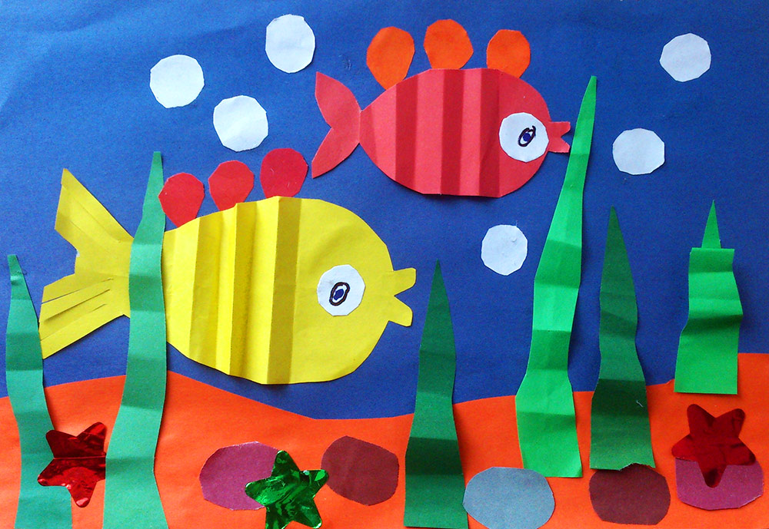

Образец аппликации «Морской пейзаж»
8. Литература
Список литературы для детей и родителей:
- Агнешка Байраковска-Пженёсло «Чудесные поделки из бумаги», Харьков/Белгород, изд. «Клуб семейного досуга», 2013г.
- Грин Д. «Всё пригодится», изд-во «Махаон», 1998г.
- Гульянц Э.К., Базик И.Я. «Что можно сделать из природного материала», книга для воспитателя детского сада, 2-е издание М,«Просвещение»,1991г.
- Кошелев В.М., Афонькин С.Ю. «Вырезаем и складываем», Спб, изд. «Кристалл», 1999г.
- Куцакова Л.В. «Мама, я умею мастерить», М., изд. «Мой мир», 2007г.
- Макарова Н.Р «Секреты бумажного листа», М., «Мозаика - Синтез», 2007г.
- Макарова Н.Р. «Тайны бумажного листа», М., «Мозаика - Синтез», 2008г.
- Роенко И.П. «Поделки, обереги, картины, открытки, украшения, подарки из природных материалов», Харьков/Белгород, изд. «Клуб семейного досуга», 2012г.
Список литературы для педагогов:
- Методическая литература.
- Указ Президента от 07.05.2014 №593 «Закон о мероприятиях по реализации социальной политики»;
- Федеральный Закон «Об образовании РФ» от 29.12.2012г.№273;
- Указ Президента от 01.06.2012г. № 273 «О национальной стратегии действий в интересах детей»;
- Приказ Министра образования от 29.08.2013г.№ 1008;
- Распоряжение Правительства РФ 14.09.2014г.№1726 «Об утверждении концепции о дополнительном образовании детей»;
- СанПиН 2.4.4.3172-14Цирулик Н.А., Проснякова Т.Н. «Умные руки», изд.дом «Федоров», 2000г.
- «Забавные поделки» /сост.В.И. Федорова, М.: «Мой мир», 2008г.
- Барышева Т.А. Как воспитать в ребенке творческую личность: М., Феникс, 2004.
- Беляева С.Е. Спецрисунок и графика: М., Академия,2009.
- Выготский Л.С. Вопросы детской психологии: С–П., Союз, 2004.
- Ершова П.П. Искусство в жизни детей: М., Просвещение, 2001.
- 26 Приказ от 9.11.2018г № 196 Министерства просвещения Российской федерации «Об утверждении порядка организации и осуществления образовательной деятельности по дополнительным образовательным программам».
Интернет ресурсы
1. http://tolko-poleznoe.ru/applikacii-iz-listev-iz-osennix-listev-iz-suxix-listevkak-sdelat-applikaciyu-iz-listev.html
2. http://www.umka.by/tvr/appl.html
3. http://www.baby.ru/community/view/30500/forum/post/14392559

